PORTFÓLIO POÉTICO LATINO: A POESIA HISPANO-AMERICANA EM SALA DE AULA

LATIN POETIC PORTFOLIO: HISPANIC-AMERICAN POETRY IN CLASSROOM

Cristiane de Mesquita Alves*
José Guilherme de Oliveira Castro*

Resumo: O objetivo deste artigo é apresentar o resultado de um projeto desenvolvido em sala de aula, nas classes de Espanhol, em uma Escola da Rede Salesiana em Belém do Pará, realizado por discentes, na época da produção, do 1º ano do Ensino Médio, a partir da pesquisa, da leitura e das análises interpretativas das poesias dos escritores latinos americanos selecionados por eles, na construção de um Portfólio Poético Latino. Depois das observações feitas pelos alunos, selecionou-se algumas folhas desse Portfólio, as quais serão exemplificadas neste texto. Para isso, a elaboração dessa investigação, partiu-se de uma metodologia bibliográfica, analítico-expositiva, somada as experiências e vivências entre os corpos docente e discente envolvidos na elaboração desta pesquisa.

Palavras- chave: Literatura Hispano-americana. Ensino. Sala de aula.

Abstract: The objective of this article is to present the result of a project developed in the classroom in the Spanish classes at a Salesian School in Belém do Pará, carried out by students at the time of production, in the 1st year of High School, from the research, reading and interpretative analyzes of the poetry of the American Latin writers selected by them, in the construction of a Latin Poetic Portfolio. After the observations made by the students, some sheets of this Portfolio were selected, which will be exemplified in this text. To do this, the elaboration of this research was based on a bibliographic, analytical-expository methodology, together with the experiences and experiences between the teacher and student bodies involved in the elaboration of this research.

Keywords: Hispanic-American Literature. Teaching. Classroom.

1 Notas Introdutórias

Mais densa e mais eloquente que a vida cotidiana, mas não radicalmente diferente, a literatura amplia o nosso universo, incita-nos a imaginar outras maneiras de concebê-lo e organizá-lo. Somos todos feitos do que os outros seres humanos nos dão. [...]; a literatura abre ao infinito essa possibilidade de interação com os outros e, por isso, nos enriquece infinitamente. (TODOROV, 2009, p. 23-24).

O estudo do texto literário espanhol em sala de aula pode ser considerado como uma “notable transformación de los métodos de enseñanza/aprendizaje del español como lengua extranjera y de la importancia de la introducción de los textos literarios como material didáctico que ofrece muchas posibilidades de trabajo” (JOUINI, 2008, p. 150), tanto para professores, como para alunos, visto que o texto literário traz em sua apreensão uma sensibilidade enorme capaz de proporcionar ao aluno uma maior liberdade de expressão no ato de interpretar o mundo em que o cerca. A leitura literária possibilita, por meio de suas metáforas recorrentes, o desafio para os alunos produzirem discussões que ampliam o conhecimento de mundo, explorarem as questões relacionadas aos países e seus habitantes em sua diversidade, no que concerne, a Literatura Hispano-americana, oferecendo-lhes condições de adquirir novos saberes, não só linguísticos, de conhecer um novo idioma, no caso do Espanhol, mas também, de aprender com os sentidos e as sensações que o poder do texto poético tem, produzidos pela tradição da enormidade cultural favorecida pelo universo latino americano.
Nesse sentido, aprender e ensinar uma Língua, sobretudo, estrangeira para alunos em todos os níveis escolares, significa também aprender e ensinar a Literatura desses mundos culturais em que este novo idioma preitado ao aprendizado está inserido. Desse modo, ao privilegiar o texto literário, como ferramenta e elemento mobilizador do estudo da Língua Espanhola, toma-se como objeto de partida, a linguagem espanhola em ação, pois, compreende-se que é por meio das plurissignificações nas construções de sentidos proporcionados pela palavra que se fundamenta seu uso na vida social, em que o ser humano se torna capaz de conhecer a si mesmo, sua cultura e a cultura de outros e, consequentemente, entenderá melhor o mundo em que vive.
Isso se deve ao fato, de se levar em consideração que o processo de ensino-aprendizagem de uma Língua está em “un proceso y una práctica de la que se esperan resultados que van más allá de asimilación de conocimientos acadêmicos y del desarrollo conceptual” (DAVINI, 2008, p. 113), mas, no ensino que busca cada vez mais metodologias que sirvam ao docente-facilitador orientar de forma mais relevante seu discente, para que o mesmo, aprenda e vivencie de forma concreta seu aprendizado da sala de aula para o espaço extraescolar.
A escolha pela realização da atividade proposta em sala de aula se justifica por depreender-se de que ela “representa assim o papel regulador. Ela é o espaço intersubjetivo onde se confrontam os diversos “textos de leitores”, a fim de estabelecer o texto do grupo, objeto se não de uma negociação, ao menos de consenso.” (ROUXEL, 2013, p. 23, grifos da autora). A presença desses leitores em turma se tornou essencial para a realização dos debates interpretativos, tanto dos textos poéticos selecionados, quanto das respectivas leituras e de seus autores.
Além disso, o texto literário revela em sua extensão o domínio linguístico, interdialogando constantemente com a realidade de fala e de lugar onde o autor viveu. A Literatura, por este viés, passa a ser uma porta- voz das experiências subjetivas, individuais e coletivas, já que ela lida, em classe, ao redor de vários sujeitos, também os convida a explorar e a compartilhar a experiência humana apresentada no decorrer dos tecidos textuais, levando os discentes a extrair dela “proveitos simbólicos que o professor não consegue avaliar [muitas vezes], pois decorrerem da esfera íntima” (ROUXEL, 2013, p. 24). A atividade literária enriquece o imaginário dos discentes, promovendo, consequentemente, o enriquecimento da sensibilidade oriunda da experiência fictícia, construção do pensamento, e favorecimento para o conhecimento de uma formação leitora, linguística, cultural, histórica e literariamente mais ampla.
É importante perceber o ensino de Espanhol também nesse sentido, expandido a leitura de textos, especialmente os literários, dentro das perspectivas de análises literárias, referindo-se “en cambio, a la capacidad de intervención y acción em contextos reales complejos, ante problemas integrales que incluyen distintas dimensiones, a tomada de decisiones y, muchas veces, hasta al tratamiento contextualizado de desafios” (DAVINI, 2008, p. 114), ou de dilemas éticos capazes de levar os estudantes a reflexão com base na própria recepção do texto lido.
Mediante a estas notas introdutórias a respeito do ensino do texto literário, em especial no espanhol, é que ocorreu a ideia de propor aos alunos de uma turma de 1º ano do Ensino Médio, com faixa etária entre 14 a 16 anos, a construção de um Portfólio formado a princípio como uma espécie de caderno de curiosidades dos países hispano-americanos estudados em sala de aula, ao longo do primeiro semestre de 2016, no entanto, a escolha dos próprios discentes, ao término das pesquisas para a elaboração do trabalho, eles optaram por falar só do texto poético. Sendo assim, seguem na escrita deste artigo, mais dois momentos: um destinado a falar do Portfólio e sua confecção e outro, uma síntese dos resultados nas notas conclusivas desta pequena investigação.

2 Portfólio Poético Latino

Hablar de nuestra literatura dentro de esta perspectiva es una manera de escuchar esas voces, de entender su sentido y también — por lo menos es mi deseo como escritor— de sumarse a ellas en una lucha común por el presente y el futuro de América Latina. (CORTÁZAR, 2013, p. 281).

A atividade de elaboração do Portfólio foi uma das práticas literárias recorrentes inseridas no ensino- aprendizagem da disciplina de Espanhol, ministrada em uma das escolas da Rede Salesiana em Belém do Pará. A Escola por ser uma instituição de Ensino particular, dentre seus requisitos, apresenta uma estrutura capaz de suprir as necessidades de ensino-aprendizagem; dentre elas, sua conjuntura técnica e informática, o que permitiu para que a atividade pudesse ser produzida em sala, já que a maior parte das pesquisas realizadas pelos alunos necessitava de acesso à internet.
A pesquisa ao todo, contou com dois meses de realização, pois a carga horária de espanhol era reduzida a uma hora aula. Os alunos puderam acessar aos conteúdos de suas escolhas quanto aos assuntos sobre a Literatura hispano-americana em seus tablets, celulares ou computadores. Vale ressaltar, que na instituição há uma política quanto ao uso desses equipamentos deliberados para alunos, entretanto, para a efetivação desta tarefa, a coordenação deu aval, sobre a responsabilidade da docente.
O trabalho foi realizado em quatro equipes de uma turma com 30 alunos regulares. Realizado entre setembro e outubro de 2016. A tarefa proposta a priori, era fazer um panorâmico acerca da cultura hispano-americana, e, em seguida organizar um catálogo e deixá-lo na biblioteca da Escola, para outros momentos de pesquisa. Não obstante, atividade semelhante já havia sido feita em seminários passados nos primeiros meses do 1º semestre; entre idas e vindas, uma aluna havia assistido ao filme O Carteiro e o Poeta, e havia se encantado com o escritor Pablo Neruda, e amigos já haviam compartilhados versos do poeta chileno em suas redes sociais, foi a partir de então que nasceu o tema, mais específico, para formulação do catálogo poético, que ao final, eles próprios, nomearam como Portfólio Poético Latino.
Foi sugerido um caminho a ser percorrido nessa costura poética: 1) Elijir un poeta y decir la motivación (lo que llamó su atención en la escrita); 2) El país del poeta y sus principales contribuiciones en la escrita e 3) Elaboracción de un pequeño catálogo representativo de la (s) poesia (s) seleccionada (s) por el grupo. Depois das sugestões, em cada encontro (aula), reuniram-se em grupos, e norteavam suas pesquisas por estes 3 guias sugeridos. Passados dois meses, construíram o Portfólio, do qual, selecionou-se algumas partes para a elaboração deste artigo, o qual foi redigido em sua maior parte, pelas considerações dos discentes na íntegra em espanhol, interdialogando com as observações feitas pela docente.
O primeiro grupo ficou motivado pelas premiações dos muitos Prêmios, em especial o Nobel de Literatura, conquistado por escritores latinos americanos, como Gabriel García Márquez em 1982, Mario Vargas Llosa em 2010, dentre outros. Porém, como o objetivo do trabalho era concentrado nas produções poéticas, o estudo desse Grupo, intitulado: Los inmortales, centralizou suas curiosidades na Caça na net – no dizer deles mesmos (alunos) dos grandes autores poetas premiados. É válido salientar que a maior parte dos conteúdos adquiridos e apresentados pelos alunos na construção desse Portfólio foi com base em pesquisas em sites, que tiveram suas datas de acesso revisitada e atualizada para a publicação deste artigo. Também, os alunos tiveram contato com algumas publicações em espanhol, dos livros compartilhados por mim (docente da turma). Desse jeito, uma das folhas selecionadas do Portfólio assinada por esta equipe, Los Inmortales foi:

Argentina  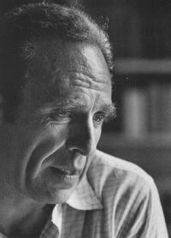  Adolfo Bioy Casares, Premio Cervantes de Literatura 1990 (1914-1999) | 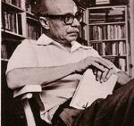  Ernesto Sábato,  Premio Cervantes de Literatura 1984 (1911-2011) | 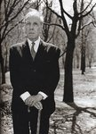  Jorge Luis Borges Premio Cervantes de Literatura 1979 (1899 - 1986) | 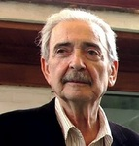  Juan Gelman, Premio Cervantes de Literatura 2007 (1930.2014) | Chile  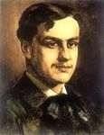  Augusto D´Halmar Premio Nacional de Literatura 1942 (1882-1950)
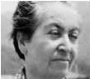  Gabriela Mistral, Premio Nobel de Literatura 1945 (1889 - 1957) | 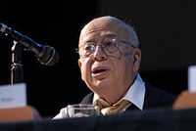  Gonzalo Rojas, Premio Cervantes de Literatura 2003 (1916-2011) | 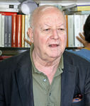  Jorge Edwards, Premio Cervantes de Literatura 1999 (1931) | 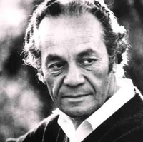  Nicanor Parra Sandoval, Premio Cervantes de Literatura 2011(1914) | 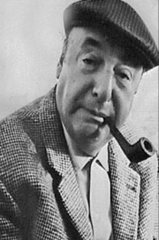  Pablo Neruda, Premio Nobel de Literatura 1971 (1904 - 1973)
Cuba  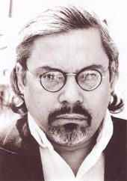  Guillermo Cabrera Infante, Premio Cervantes de Literatura 1997 y 2003 (1929-2005) | Guatemala  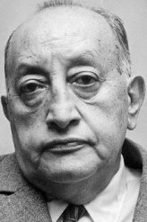  Miguel Angel Asturias, Premio Nobel de Literatura 1967(1899-1974) | México  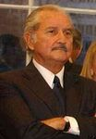  Carlos Fuentes, Premio Cervantes de Literatura 1987 (1928-2012) | 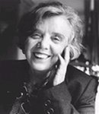  Elena Poniatowska, Premio Cervantes de Literatura 2013 (1932) | 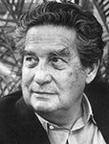  Octavio Paz, Premio Cervantes de Literatura 1981, Premio Nóbel de Literatura 1990 (1914 - 1998)
Uruguai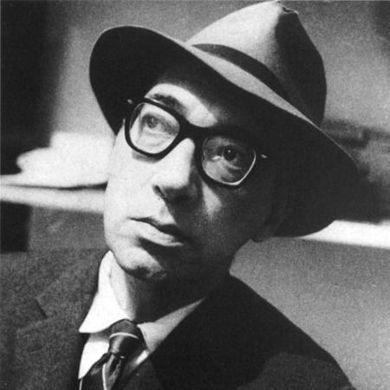 | Juan Carlos Onetti, Premio Cervantes de Literatura 1980 (1909 - 1994)
Fig. 1: Bloco dos Premiados (Grupo Los Inmortales). https://www.geni.com/projects/Escritores-y-Poetas-Latinoamericanos/3494. Acesso em 23 de dezembro de 2018.

De acordo com as observações desse primeiro Grupo, os poetas selecionados por eles são e/ou foram poetas que emprestaram sua voz poética para falar da vida, tanto a vida pessoal, falando de amores e demais sentimentos, quanto à vida social. Os discentes apontaram os países Argentina, Chile e México como os mais representativos e reconhecidos mundialmente, no quesito premiações importantes tanto na Europa, quanto no restante do mundo. Além do Nobel de Literatura, uma das maiores premiações que um artista pode conquistar; os alunos também indicaram os poetas ganhadores do Prêmio Cervantes, o mais importante em Língua Espanhola.
Ainda sobre as páginas catalogadas no Portfólio assinadas por esta equipe, houve as que descreviam de forma sintética tópicos que rememoravam a vida, a obra, as características de estilo individual e de época e a contextualização histórica pertencente a cada autor dos selecionados no quadro elaborado pelos alunos (Fig. 1), partindo-se das informações do Projecto Geni, criado para divulgar as obras dos escritores latino-americanos (cf. ROSS, 2012).
Outra situação neste catálogo do Grupo Los Inmortales se refere ao modo como o grupo assimilou as informações pesquisadas sobre a poesia e sobre a vida desses escritores. Para os alunos, as escritas desses poetas caracterizavam-se por uma linguagem crítica, a qual demonstrava na maioria dos textos lidos referência aos períodos históricos da Ditadura Militar. Compararam essa forma crítica de se expressar através dos versos, como uma maneira do poeta combater a Censura vivenciada e imposta de forma brutal, nesse momento da História nos países latino-americanos e no Brasil.
Partindo-se das observações dos alunos, constata-se que isso se deve, dentre várias circunstâncias, ao fato da linguagem literária ser caracterizada por escapar “às censuras que se exercem sobre as teses formuladas de forma literal.” (TODOROV, 2009, p. 80); ou seja, escrever pela Literatura sobre verdades (des) agradáveis são muito mais facilitadas e seu autor ganha mais voz e visibilidade através da linguagem poética/literária do que em um texto filosófico, religioso, político ou cientifico .
A Literatura não existe no vácuo. Os escritores, a exemplo dos latino-americanos presentes no quadro da Fig. 1, como tais, têm a função social de sua poesia definida, exatamente proporcional a sua competência como escritores. “Essa é a principal utilidade. Todas as demais são relativas e temporais e só podem ser avaliadas de acordo com o ponto de vista particular de cada um.” (POUND, 2007, p. 36). Sendo assim, o escritor seria para Pound (2007), o porta-voz de sua realidade social, corroborando ao pensamento de Antonio Candido (2006) acerca do que é ser um escritor social e manifestar isso em sua Literatura: “que envolve não apenas o artista individualmente, mas a formação de grupos de artistas […] levados a indicar […] o aparecimento individual do artista na sociedade como posição e papel configurados”. (CANDIDO, 2006, p. 34).
Diante desses pressupostos teóricos, pode-se constatar que os estudantes do Grupo Los Inmortales compreenderam a seu modo de que a função da poesia desses autores latino-americanos, dentre tantas possibilidades de leitura, a que mais chamou atenção foi àquela voltada para a criticidade e para o engajamento social. Semelhante a este Grupo, o segundo intitulado: Grupo de Las Niñas del Fondo optaram em selecionar para seu painel apenas poetisas.
Nestas folhas do Portfólio, as meninas que sentavam no fundo da sala de aula, por este motivo a denominação do grupo, escolheram em especial três poetisas em épocas literárias distintas, para demonstrarem a visão de uma mulher através da poesia, e como este texto poético possibilitou para que essas mulheres reivindicassem seu lugar de fala, dentro de uma sociedade patriarcal e de valores restritos e definidos em relação ao papel da mulher. Assim, nessa parte do Portfólio: La escrita de las mujeres poetas, as alunas organizaram suas falas destacando características das poesias, algumas curiosidades e informações acerca da vida de cada uma.
No que tange à poetisa Juana Inés de Asbaje y Ramírez, elencou-se três fragmentos da pesquisa das meninas e o painel montando por elas (Fig. 2); a escrita dos pequenos textos foi orientada para serem grafadas em espanhol, incentivando-as a se familiarizarem com o idioma:

1) Ella nasció en San Miguel de Nepantla, actual México en 1651 - Ciudad de México y murrió em 1695. Ella fue una escritora mexicana, la mayor figura de las letras hispanoamericanas del siglo XVII. Juana fue una freira empoderada, vivió en la época del Barroco. Ella era parecida un poco con Gregório de Matos Guerra, el nuestro Boca do Inferno, en el Brasil. Solo que su habla era muy más sutil. Su escrita era delicada, más también, mucho crítica (en las entrelíneas). Desafió toda la sociedad, incluyendo la Iglesia Católica. Mismo cuando ha prohibido de escribir, ella escribia. Luchó por su deseo de ser escritora, mismo que muchos que eran contra su forma de pensar. 2) La influencia del barroco español, visible en su producción lírica y dramática, no llegó a oscurecer la profunda originalidad de su obra. Su espíritu inquieto y su afán de saber la llevaron a enfrentarse con los convencionalismos de su tiempo, que no veía con buenos ojos que una mujer manifestara curiosidad intelectual e independencia de pensamiento. 3) Y, además su obra parece inscribirse dentro del culteranismo de inspiración gongorina y en ocasiones en el conceptismo de Quevedo, tendencias características del barroco, el ingenio y originalidad de Sor Juana Inés de la Cruz, la han colocado por encima de cualquier escuela o corriente particular. Desde niña demostró gran sensibilidad artística y una infatigable sed de conocimientos que, con el tiempo, la llevaron a emprender una aventura intelectual y artística a través de disciplinas tales como la teología, la filosofía, la astronomía, la pintura, las humanidades y, por supuesto, la literatura, que la convertirían en una de las personalidades más complejas y singulares de las letras hispanoamericanas. Nosotras miramos las informaciones en site www.biografiasyvidas.com, aunque las aulas que tenemos sobre el Barroco también nos ayudó mucho. (Grupo de Las Niñas del Fondo).

Quanto à segunda poetisa escolhida: Alfonsina Storni, também, retirou-se algumas considerações escritas pelo Grupo Las niñas del Fondo, como:

1) Alfonsina (Suiza – 1892 – Mar de Plata, Argentina – 1938) fue una de las grandes poetas en español y una autora de gran referencia para el feminismo, tanto por su vida como por su obra. En sus libros abordó de forma directa y subversiva para la época. Los principales temas de sus textos poéticos son la sexualidad femenina, los roles de género y la subordinación al hombre. Alfonsina tuvo una vida llena de obstáculos que superó gracias a su libertad y enorme sensibilidad. Hija de inmigrantes suizos, a los 11 años abandonó sus estudios para ayudar a su madre como modista. Comenzó a publicar sus poemas en revistas locales de la ciudad argentina, pero se quedó embarazada a los 20 años de una relación con un hombre casado y decidió seguir adelante con su embarazo. Ser madre soltera le hizo enfrentarse a una sociedad llena de prejuicios hacia las mujeres, muchos de ellos de las propias mujeres, que rechazaban sus versos por "inmorales". Ella misma lo expresa mejor que nadie en el poema La loba, de La inquietud del rosal (1916).
2) También su rebeldía contra la opresión de la mujer fue personal y política a través de su literatura y también de su activismo. Participó en la defensa del derecho al voto de la mujer argentina y en campañas a favor de la educación sexual en las escuelas. Ella practicó el amor libre, tanto con hombres como con mujeres, y aunque su poesía, leída en el siglo XXI, cae en algunos tópicos acerca de la debilidad y el amor romántico, muestra a una mujer que toma las riendas de su vida amorosa. Y un ejemplo de ello es Hombre pequeñito, poema de 1919. (BARBA PAN, 2018, Grupo de Las Ninãs del Fondo).

Além de Juana Inés de la Cruz e de Alfonsina Storni, Gabriela Mistral preencheu o bloco feminino estudado por esse grupo. Na investigação de Las Niñas del Fondo:

Gabriela Mistral (el Seudónimo literario de Lucila Godoy Alcayaga; Vicuña, Chile, 1889 - Nueva York, 1957), fue uma poetisa y educadora chilena. Tras el declive del modernismo, parte de la lírica hispanoamericana de los años de entreguerras, siguió los pasos de las vanguardias europeas, como del poeta, Pablo Neruda. Gabriela Mistral es la figura capital de esta última tendencia: tras unos inicios aún marcados por el modernismo, desarrolló una expresividad propia basada en un estilo elemental de imágenes intensas, con el que desnudó su intimidad dolorida y un corazón rebosante de amor, volcado (tras el amor trágico de Desolación) sobre los niños, los desvalidos o su propia tierra, en tonos hondamente religiosos. Su vida se movió sin pausas entre la literatura, la docencia y la carrera diplomática, actividad esta última por la que realizó numerosos viajes y pasó diversas temporadas en ciudades europeas, norteamericanas y latinoamericanas, en las que publicó la mayoría de sus obras. (Grupo de Las Niñas del Fondo).

Ainda em relação às poetisas, as meninas desse grupo optaram em fazer pequenos painéis com recortes de versos, a exemplo do presente na Fig. 2.
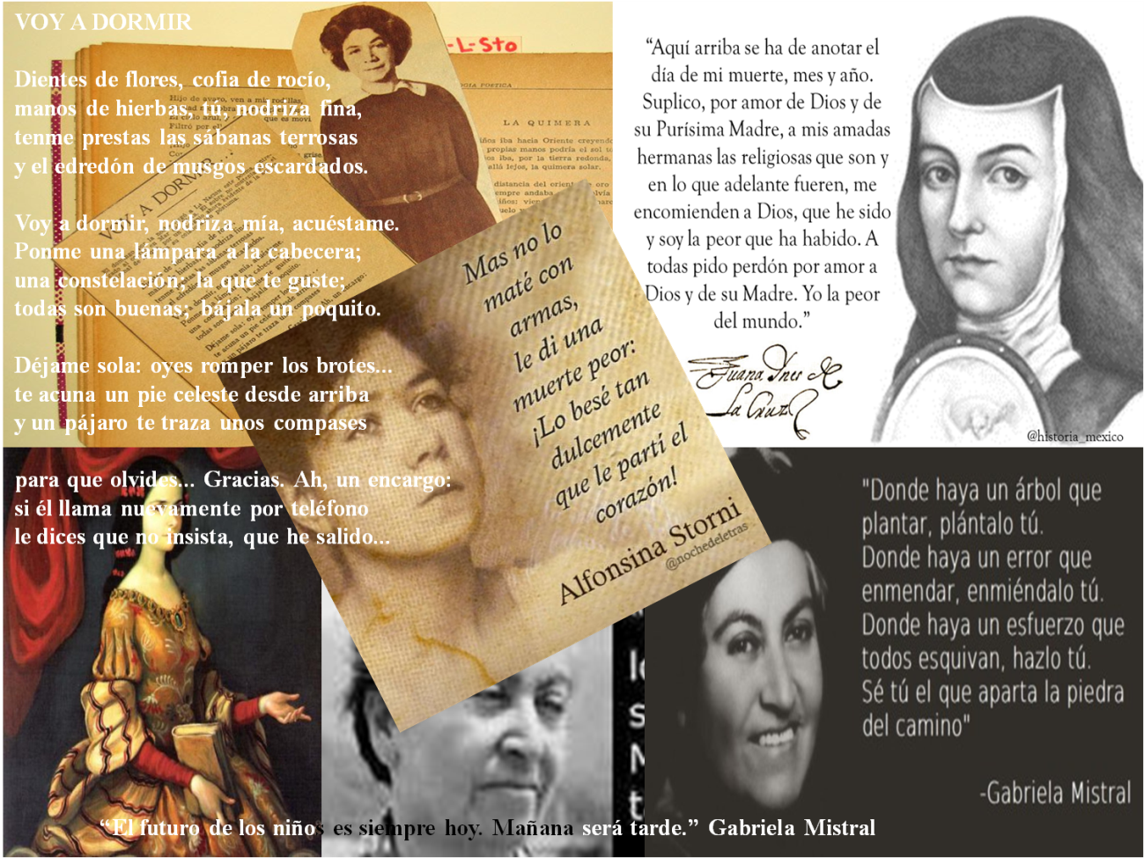
Fig 2: Las poetisas latinoamericanas (Grupo de Las Niñas del Fondo)

As imagens e as poesias bem como as montagens foram feitas pelas discentes do Grupo, assim como ocorreu com o Grupo 3, intitulado por eles como: Grupo de Los Lobos y Ella, para se referir a aluna anteriormente citada nas Notas Introdutórias deste artigo, responsável pelo direcionamento da escolha da temática do Portfólio Poético. Essa equipe foi a que mais apresentou páginas no Portfólio, das 50 páginas totais, 17 foram de autoria desta equipe. Não obstante, para equilibrar os exemplos das páginas tecidas no Portfólio, como se fez com as demais equipes, escolheu-se algumas para discussão neste estudo.
A equipe de Los Lobos y Ella apresentou três divisões para compor as folhas destinadas ao grupo: uma para falar de Neruda (vida e obra); outra: construções de pequenos slides, que ganharam formatos de pôsteres, seguida de uma leitura interpretativa das poesias escolhidas por eles.
O Portfólio de Los Lobos y Ella denominou Neruda: Isla poética, pois para esses estudantes, Neruda foi um poeta único na imensidão da poesia hispano-americana, somada a sua reconhecida poesia e obra prosaica internacionalmente. Para tornar esta apresentação do Portfólio deles nesta pesquisa, mais didática, ficou dessa maneira organizada:

1) Pablo Neruda (Seudónimo de Neftalí Ricardo Reyes Basoalto; Parral, Chile, 1904 - Santiago de Chile, 1973) fue um poeta chileno, premio Nobel de Literatura en 1971 y una de las máximas figuras de la lírica hispanoamericana del siglo XX. A la juventud de Pablo Neruda pertenece el que es acaso el libro más leído de la historia de la poesía: de Veinte poemas de amor y una canción desesperada (1924), escrito a los veinte años, se habían editado dos millones de ejemplares a la muerte de su autor.
De acuerdo com el site www.biografiasyvidas.com, del amor apasionado y cálidamente humano de los Veinte poemas, con resabios modernistas pero plenamente original en sus brillantes imágenes, pasaría Neruda a expresar con la fuerza de un surrealismo personal el sinsentido del hombre y del cosmos en Residencia en la tierra (1933-1935), para construir una nueva fe desde el compromiso político en la épica del Canto general (1950) e inclinarse finalmente por la sencillez temática y expresiva de las Odas elementales (1954-1957). Siempre receptivo a las innovaciones estéticas, su copiosísima producción, que incluye multitud de libros además de los citados, reflejó las sucesivas tendencias en el devenir de la lírica en lengua española y ejerció una fuerte influencia en poetas de todo signo. (Grupo de Los Lobos y Ella).

O pequeno pôster (Fig. 3), criativamente elaborado por eles representa os versos das poesias Para mi corazón basta tu pecho, El mar e Poema XX, como se fossem ondas, para estabelecer um diálogo com a ideia de que o poeta chileno metaforicamente representasse uma ilha:
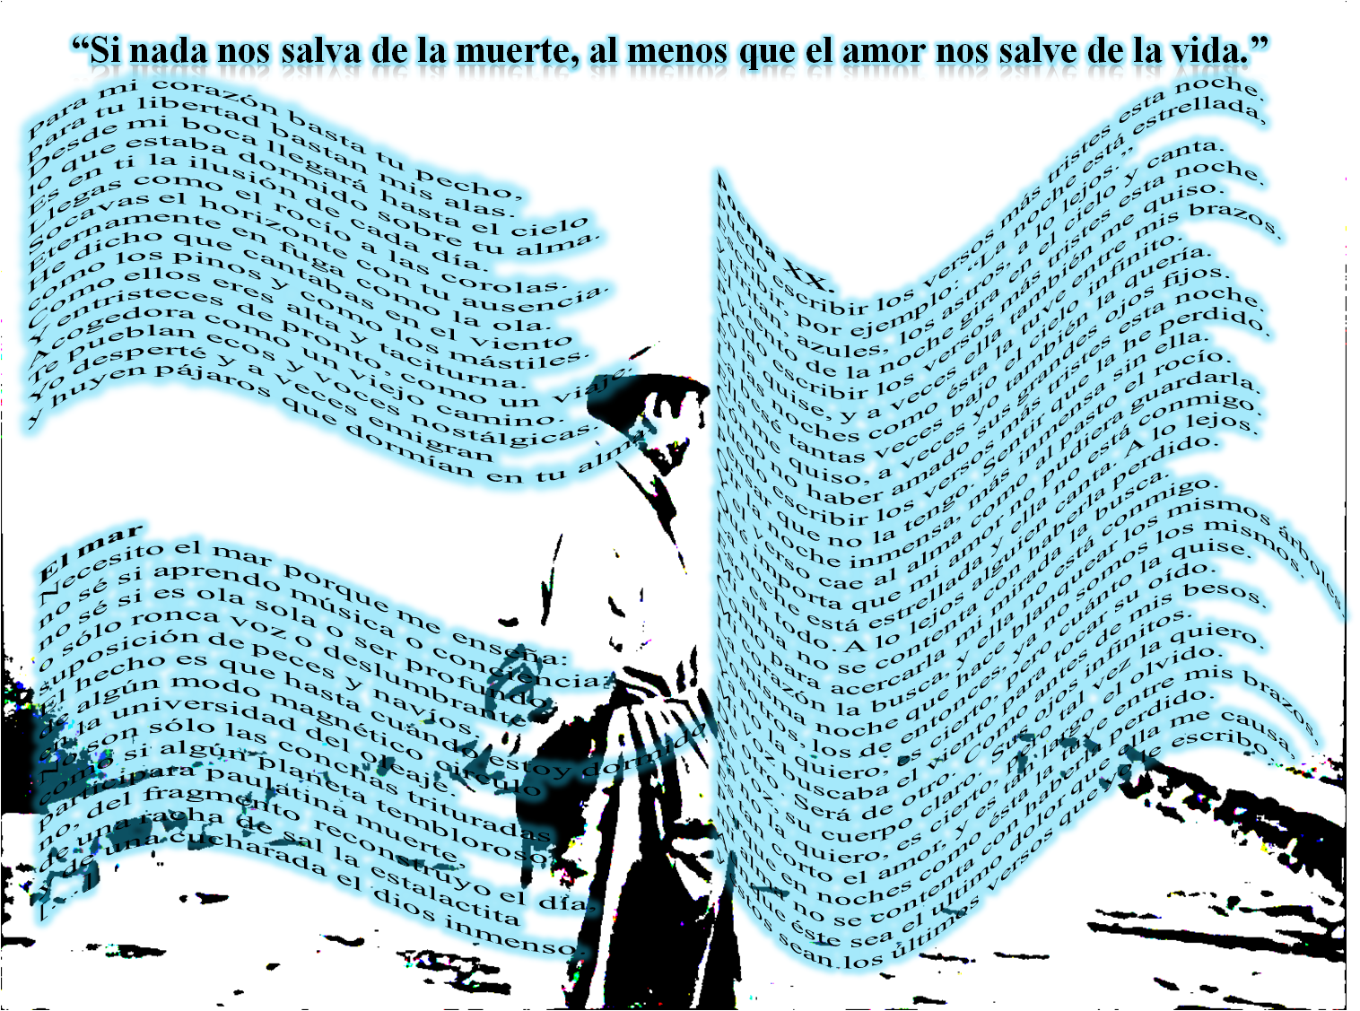
Fig. 3: Neruda: Isla poética (Grupo Los Lobos y Ella)

Los Lobos y Ella também fizeram leituras interpretativas das poesias, como se destaca no excerto:

1ª) Poesia: Estos versos pertenecen a la obra del autor Veinte poemas de amor y una canción desesperada que fue publicada en 1924. Habla sobre el contenido que gira alderedor de la ausencia del ser humano. La historia se ubica en el mar, pues el autor pasó gran parte de su vida junto a las olas, los mástiles y el viento. 2ª) Poesia: El mar siempre formó parte de la vida de Neruda, que vivió en Valparaíso, una ciudad que se sitúa en el litoral chileno. Allí encontro la inspiración para escribir. En estos versos es posible observar el amor hacia el olor, el color y el movimiento de las olas y todo lo que ambienta este paraíso. 3ª) Poesia: Un poema que deja claro una inmensa tristeza por no poder estar con la persona amada. Por querer y no poder, por desear y no tener, por soñar y despertar. Un sueño que ocupa gran parte de su tiempo y de su pensamiento. (Grupo Los Lobos y Ella).

Outro poeta selecionado para exemplificar o Portfólio Poético Latino proposto e realizado por esses alunos do 1º ano foi Mario Benedetti. Uma ressalva sobre este escritor: tanto no semestre vigente, quanto no anterior do mesmo ano letivo em que este portfólio foi realizado, muitos textos de Benedetti já haviam sido lidos e discutidos em sala de aula, como pequenas novelas, presente no livro Primavera con una esquina rota (2011) e outras poesias. Por este motivo, o Grupo Rutas Rojas, escolheu o nome para recordar uma das leituras do poeta e escritor uruguaio, o Bené chamado pelos alunos, pela intimidade de vezes que leram em espanhol o texto dele, seja em sala de aula, seja em atividades avaliativas, como simulados e provas.
Os alunos deste grupo também optaram em apresentar a biografia de Benedetti de forma reduzida, comparada a dos outros poetas pelos outros grupos, e destacaram as características das poesias de Benedetti distribuídas ao longo da formulação de seu catálogo de poesias de autoria deste poeta (Fig. 4).

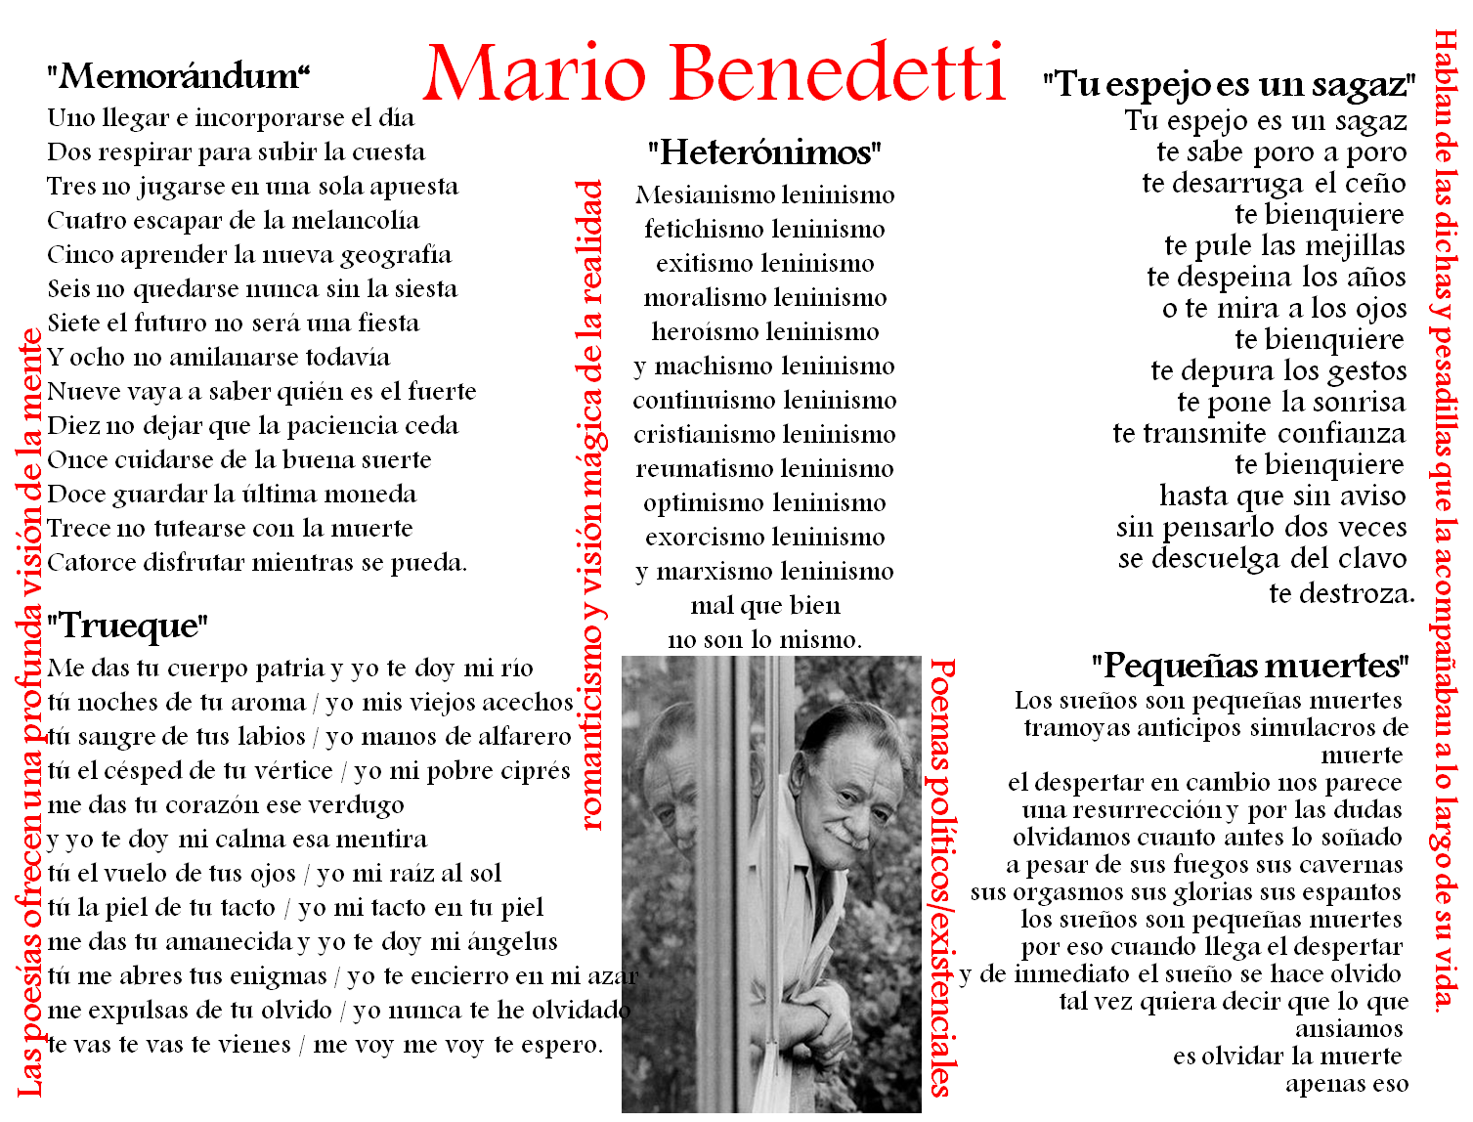
Fig. 4: La poesia vital de Mario Benedetti (Grupo Rutas Rojas)

Logo, sobre Mario Benedetti, na escrita do Grupo Rutas Rojas, tem-se:

Nuestro Bené (Paso de los Toros, 1920 - Montevideo, 2009). Escritor uruguayo. Mario Benedetti fue un destacado poeta, novelista, dramaturgo, cuentista y crítico, y, junto con Juan Carlos Onetti, la figura más relevante de la literatura uruguaya de la segunda mitad del siglo XX y uno de los grandes nombres del Boom de la literatura hispanoamericana. Cultivador de todos los géneros, su obra es tan prolífica como popular; novelas suyas como La tregua (1960) o Gracias por el fuego (1965) fueron adaptadas para la gran pantalla, y diversos cantantes contribuyeron a difundir su poesía musicando sus versos. Según el site www.biografiasyvidas.com, en su obra poética se vieron igualmente reflejadas las circunstancias políticas y vivenciales del exilio uruguayo y el regreso a casa: La casa y el ladrillo (1977), Vientos del exilio (1982), Geografías (1984) y Las soledades de Babel (1991). En teatro, Mario Benedetti denunció la institución de la tortura con Pedro y el capitán(1979), y en el ensayo comentó diversos aspectos de la literatura contemporánea en libros como Crítica cómplice (1988). Reflexionó sobre problemas culturales y políticos en El desexilio y otras conjeturas (1984), obra que recoge su labor periodística desplegada en Madrid. (Grupo Rutas Rojas).

Ainda, salienta-se neste portfólio a capa do mesmo criada em conjunto com os discentes e eu (a docente da turma); a tarefa foi desempenhada levando-se em consideração a lição de Paulo Freire de que “não há docência sem discência.” (FREIRE, 2003, p. 21); de que é preciso, enquanto professores, possibilitar meios para que os alunos possam criar condições para construírem seus saberes a partir de suas próprias vivências e experiências humanas. Por este motivo, a escolha do gênero de texto, no caso a poesia, os autores e as justificativas por essas escolhas, todo o processo foram realizado pelas recepções e assimilações dos alunos, tendo como facilitadora nesse projeto a professora, auxiliando-os, sobretudo, na escrita em espanhol dos textos escolhidos e redigidos por eles. Dessa forma, a derradeira folha do Portfólio Poético Latino escolhida para a organização dessa pequena pesquisa acadêmica, em formato de artigo, foi esta:

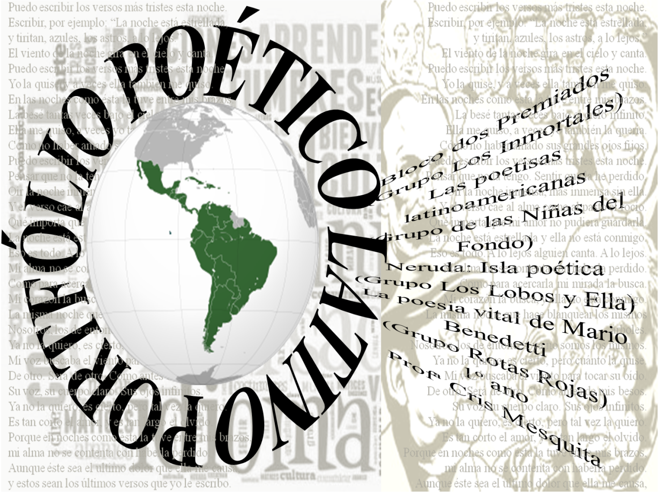
Fig. 5: Capa do Portfólio Poético Latino.

Na capa, colocou-se um painel sobreposto a uma poesia de Neruda com várias palavras escritas em espanhol; o mapa da América Latina no centro do círculo do nome Portfólio Poético Latino, assim como, outro mapa, com desenhos de vários autores latinos americanos, retirado do Google Imagens, destacando os nomes dos grupos responsáveis pela elaboração deste trabalho, o qual representou um grande desafio para todos os envolvidos, no decorrer das semanas em que ele foi produzido; também essa produção ressignificou o plano de aula de espanhol que deu espaço a poesia em língua espanhola em sala de aula, reelaborando o sentido de ensinar uma língua estrangeira aos alunos de uma turma de Ensino de Médio, com base na Pedagogia da Autonomia de Freire que discute que “ensinar não é transferir conhecimentos, conteúdos nem formar é ação pela qual o sujeito criador dá forma, estilo ou alma a um corpo indeciso e acomodado.” (FREIRE, 2003, p. 23, grifo do autor), mas possibilitar caminhos que levem ao aprendiz a formação de seu pensamento de forma criativa, construtiva e crítica; e um desses caminhos percorridos pelos discentes dessa turma em análise, foi por meio desse portfólio.

3 Notas Conclusivas

Assim, diante das considerações elencadas nas Notas Introdutórias e ao longo do desenvolvimento que se preocupou em exemplificar, explicar e descrever as anotações feitas pelos alunos da Turma de 1º ano dessa Escola Salesiana em Belém, a partir de suas apreensões acerca do universo da poética do texto escrito em espanhol, chega-se a apresentar os resultados dessa pesquisa singular realizada dentro do espaço escolar nas aulas de espanhol nessas notas conclusivas.
A 1ª) diz respeito a escolha do texto poético. Como o tempo de aula de Espanhol era pequeno em relação as outras disciplinas, o tamanho do texto foi a primeira preocupação. Além disso, a poesia estimula em sua leitura a criação de imagens, de sugerir emoções e críticas por meio de sua linguagem que combina sons, ritmos, significações, e, também no caso da disciplina em estudo: Espanhol, desperta a curiosidade sobre a cultura, a História, as pessoas e a própria Língua Espanhola, que não se desconsiderou em nenhum momento as dúvidas sobre vocabulário, inclusive, aos aspectos gramaticais em relação aos empregos das palavras Mucho y Muy, Y (i griega) dentre outras.
Ademais, a linguagem poética, carregada pela sua alta subjetividade e por suas múltiplas interpretações, proporcionou aos alunos uma maior liberdade de leitura e expressão no momento de interagir com os textos; permitindo-os às comparações entre vida e passagens de versos com os autores, bem como, apresentar a própria lição que eles aprenderam com os textos lidos. Exemplo disso, foi o Grupo Las Niñas del Fondo, elas escolheram as poetisas, porque todas do grupo eram mulheres e de enxergaram ou relataram a história de vida das mães, das avós, ou de alguma outra pessoa conhecida e próxima que se semelhavam a vivências das autoras. Nesse sentido, a criação poética dessas mulheres hispano-americanas contribuiu para o compartilhamento das experiências humanas das meninas leitoras, corroborando ao discurso de que o texto literário “muito mais do que formar, informar ou conformar leitores [...] contribui para que os leitores de literatura de hoje e amanhã refutem e reinventem, provocativa, criativa e ousadamente, a leitura, a literatura e a escola que se afigura.” (DALVI, 2013, p. 69).
Também a poesia em sala de aula é o texto que permite “uma espécie de fórmula, onde o autor combina consciente e inconscientemente elementos de vário tipo.” (CANDIDO, 2004, p. 5). Dentre esse vário tipo, está o valor histórico- sentimental e crítico marcadamente observado por todos os grupos do Portfólio em todos os poetas lidos. Isto posto, constatou-se que a poesia em espanhol é uma voz portadora de denúncia e um grito pela liberdade de um povo, que nos versos individuais, ecoam sons e ritmos de uma coletividade que busca justiça social.
Outra nota significativa, nessas considerações conclusivas, está na 2ª) que concerne no processo metodológico empregado para a realização desse estudo, como resultante de várias aulas de espanhol. Além da pesquisa bibliográfica, analítico-expositiva, valorizou-se as experiências e vivências dessa docente e dos discentes na educação básica (Ensino Médio). Mediante a isto, o ponto de partida e o de chegada para os resultados partiu dessas trocas de informações e compartilhamentos de opiniões, análises literárias e sugestões.
Todas essas colocações foram levadas em conta para possibilitar a realização de leituras autônomas e livres em espanhol, as quais pudessem permitir aos alunos, não só o estudo e aprendizado dos significados de palavras, vocabulário e gramática do idioma, mas também, apresentar aos mesmos o outro lado da expressão do texto espanhol, no formato de versos possíveis de demonstrar sensibilidade e vozes de homens e mulheres que vivem e viveram na América Latina, que foram capazes de falar de um mundo novo e mais significante através da poesia, e que os alunos fossem permitidos perceber, ouvir, falar, duvidar também do que leram, e ler a poesia em espanhol em sala de aula, como um caminho de partida para outras leituras de poesias, outras literaturas em outras línguas.

Referências

BARBA PAN, M. Alfonsina Storni: su feminismo en cinco poemas. Disponível em: https://www.aboutespanol.com/alfonsina-storni-su-feminismo-en-cinco-poemas-1271746. Acesso atualizado em 30 de dezembro de 2018.

BENEDETTI, M. Primavera con una esquina rota. 2 ed. Buenos Aires: Seix Barral, 2011.

BENEDETTI, M. Mario Benedetti. Disponível: https://www.biografiasyvidas.com. /biografia/b/benedetti.htm. Acesso atualizado em 30 de dezembro de 2018.

CANDIDO, A. Literatura e Sociedade. 9 ed. Rio de Janeiro: Ouro sobre Azul, 2006.

CANDIDO, A. Na sala de aula: caderno de análise literária. 8 ed. São Paulo: Ática, 2004.

CORTÁZAR, J. Clases de Literatura: Berkeley, 1980. 1 ed. - Buenos Aires: Aguilar, Altea, Taurus, Alfaguara, 2013.

CRUZ, J. I. Sor Juana Inés de la Cruz. https://www.biografiasyvidas.com/ biografia/j/juana_ines.htm. Acesso atualizado em 30 de dezembro de 2018.

DALVI, M. A. Literatura na escola Propostas didático-metodológicas. In: DALVI, M.; REZENDE, N. L; JOVER-FALEIROS, R. (Org). Leitura de Literatura na Escola. São Paulo: Parábola, 2013, p. 67-97.

DAVINI, M. C. Métodos de enseñanza: didáctica general para maestros y profesores. 1 ed. Buenos Aires: Santillana, 2008.

FREIRE, P. Pedagogia da Autonomia: saberes necessários à prática educativa. 27 ed. São Paulo: Paz e Terra, 2003.

JOUINI, K. El texto literario en la clase de E/LE: Propuestas y modelos de uso. Didáctica. Lengua y Literatura, Madrid, v. 20, p. 149-176, 2008.

MISTRAL, G. Gabriela Mistral. Disponível em: https://www.biografiasyvidas.com /biografia/m/mistral.htm. Acesso atualizado em 30 de dezembro de 2018.

NERUDA, P. Pablo Neruda. Su obra y biografia. Disponível em: https://www.biografiasyvidas.com/biografia/n/neruda.htm. Acesso atualizado em 30 de dezembro de 2018.

POUND, E. ABC da Literatura. Trad. Augusto de Campos e José Paulo Paes. 16ª ed. São Paulo: Cultrix, 2007.

ROSS, J. Escritores y Poetas Latinoamericanos. In: ROSS, J. Proyecto Geni, 2012. Disponível em: https://www.geni.com/projects/Escritores-y-Poetas-Latinoamericanos/3494. Acesso em 23 de dezembro de 2018.

ROUXEL, A. Aspectos metodológicos do ensino da literatura. Trad. Neide Luzia de Rezende. In: DALVI, M. A; REZENDE, N. L; JOVER-FALEIROS, R. (Org). Leitura de Literatura na Escola. São Paulo: Parábola, 2013, p. 17-33.

TODOROV, T. Literatura em perigo. Trad. Caio Meira. Rio de Janeiro: Difel, 2009.

www.googleimagens.com.br. Acesso em 30 de dezembro de 2018.

Professora/Tutora pela UEPA/UAB. Mestre em Comunicação, Linguagens e Cultura (PPGCLC- UNAMA). Doutoranda em Comunicação, Linguagens e Cultura (PPGCLC- UNAMA). Bolsista Prosup/CAPES. Graduada em Letras- Português (UEPA) / Graduada em Letras- Espanhol (UNAMA). Integrante do Grupo de Pesquisa Interfaces do Texto Amazônico. (GITA). E-mail: cris.mesquita28@hotmail.com
Professor Titular da Universidade da Amazônia (UNAMA). Doutor em Letras pela PUC-RS. Coordenador do Grupo de Pesquisa Interfaces do Texto Amazônico (GITA). Orientador de minha Tese. E-mail: zevone@superig.com.br

